KOLESARSKI IZPIT

Rešitve prejšnjega tedna:

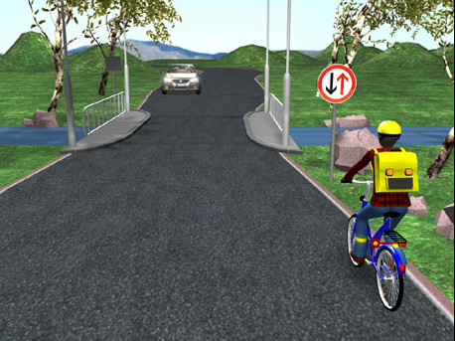
Prednost ima avtomobil. Kolesar mora počakati, saj pred njim stoji znak za izrecne odredbe, ki prepoveduje zapeljati na zoženi del vozišča, preden ne pripeljejo čezenj vozila iz nasprotne smeri.
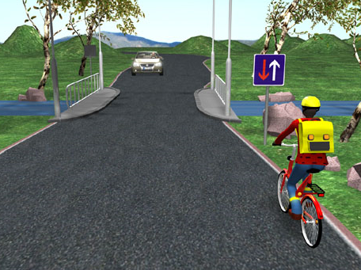
Prednost ima kolesar, saj pred njim stoji znak za izrecne odredbe, ki ga obvešča, da ima na zoženem delu vozišča, kjer se izmenično izvaja enosmerni promet, prednost pred vozili, ki prihajajo z nasprotne smeri.
Ta teden nas čakajo križišča prednostne in neprednostne ceste. Pri teh križiščih, je potrebno upoštevati prometne znake.
Prometni znaki, ki jih moramo upoštevati v teh križiščih:
USTAVI KRIŽIŠČE S PREDNOSTNO CESTOPREDNOSTNA CESTA
Ti znaki lahko imajo dopolnilne table, če prednostna cesta ne poteka naravnost:

Potek prednostne ceste. KRIŽIŠČU SE PRIBLIŽUJEŠ PO PREDNOSTNI CESTI.

Potek prednostne ceste. KRIŽIŠČU SE PRIBLIŽUJEŠ PO NEPREDNOSTNI CESTI.

Razmisli kdo in zakaj ima prednost. Rešitve pošlji na: docepek@gmail.com
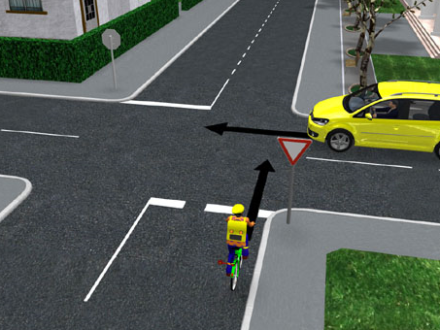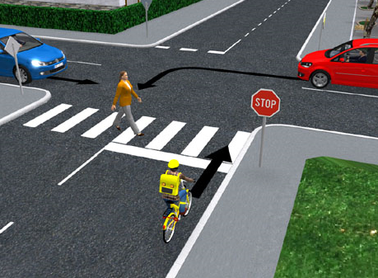
1
2
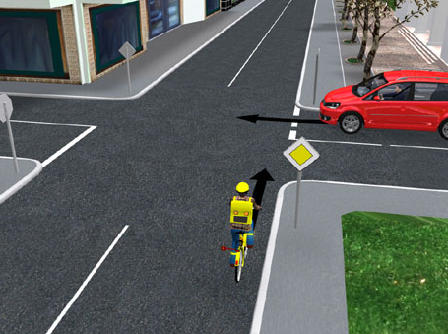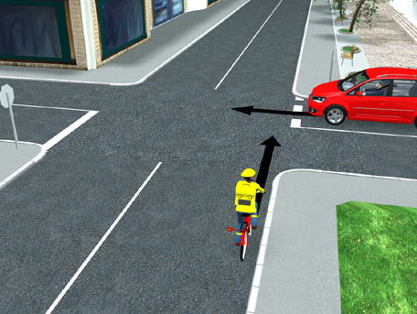
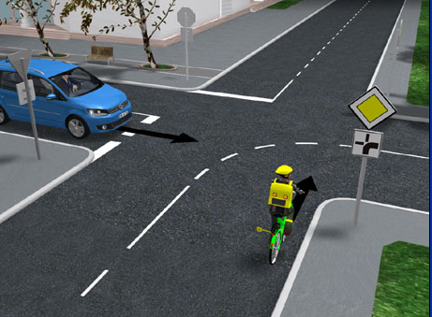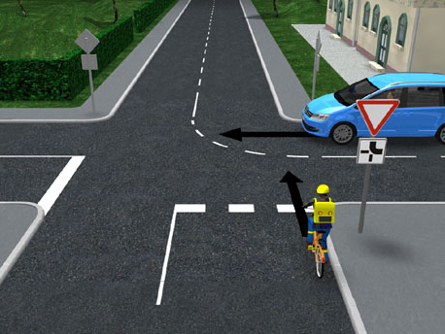
4
3
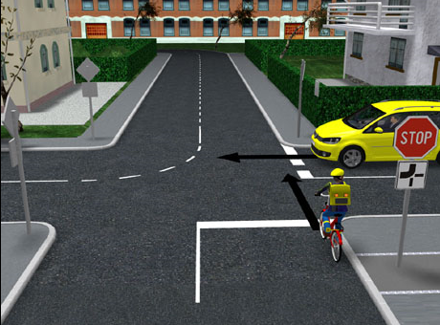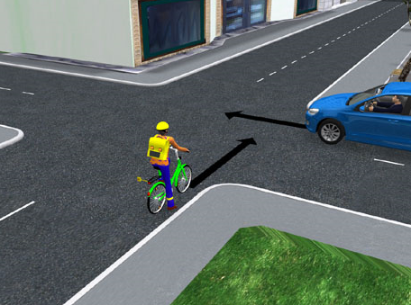
6
5

